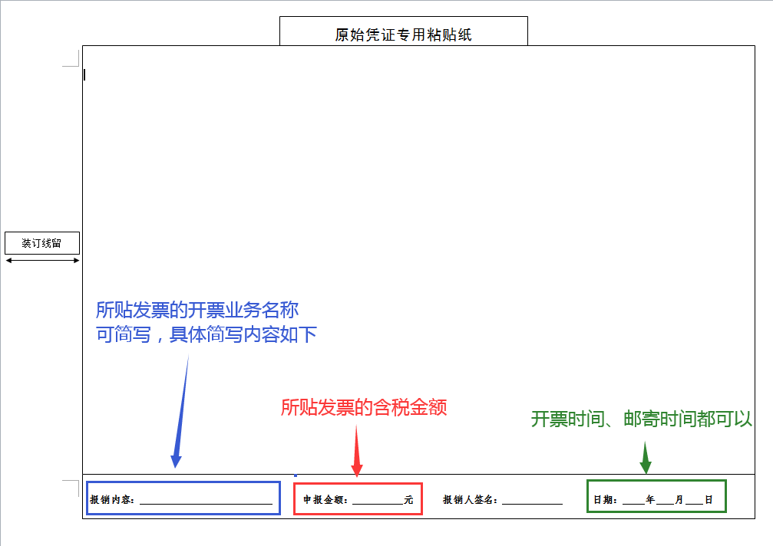

1、发票请自行使用黏贴单新模板进行黏贴后邮寄。
2、新版黏贴单请“横向”放置，如图。
3、发票“横向”黏贴，发票“右侧”必须在黏贴单“右侧线以内”。
4、一张黏贴单只贴一张发票，黏贴“发票联”。
5、黏贴单下方“报账内容”“申报金额”及“日期”这3项，请自行填写：
填写要求：
（1）报账内容填写要求：
所贴发票的业务 | 报账内容
酬金类 | 酬金
CP彩铃包月 | 彩铃包月信息费
CP特会 | 特会
“其他业务” | 信息费
（2）申报金额填写要求：所贴发票的“含税金额”
（3）日期：“必填！！！！！！”，如果未填写，可能造成后期退回，可以写开票时间，也可以写邮寄时间等。
6、发票黏贴好后，请一定在空白的位置填上联系人姓名及电话号码！“每一张”黏贴单都要写联系人姓名及电话号码！

注意：邮寄过来的发票如长期或多次不按照上述要求黏贴邮寄，可能会影响到各合作伙伴的结算进度，甚至造成退票，请谨记！！！！！

